ГОАОУ «ЦОРиО»
Урок- беседа в 8 классе
«Береги электроэнергию и природные ресурсы»

Разработала и провела воспитатель
Ненахова Марина Георгиевна
Октябрь 2020г
Цель: познакомить учащихся с основными способами энергосбережения в повседневной жизни.
Задачи:
- помочь школьникам осознать важность экологии, как науки;
- научить бережно обращаться с ресурсами Земли;
- формировать бережное отношение к энергоресурсам и бытовой технике.
-Стимулировать внедрение культуры энергосбережения в семье;
- содействовать развитию умения рассчитывать количество потребленной электроэнергии и её стоимость.
- Способствовать развитию аналитического мышления, расширению кругозора;
- формировать умения выполнять операции анализа, способность наблюдать, делать выводы.
На доске висит плакат «Экономия электроэнергии и природных ресурсов»
-11 ноября 2020 международный день энергосбережения. Учреждён в 2008г. участниками международного школьного проекта SPARE по использованию природных ресурсов и энергии.
Появление разнообразной бытовой техники, гаджетов, оргтехники, всеобщая компьютеризация подняли средний уровень потребления энергии населением. Такой процесс исчерпывает природные ресурсы, загрязняет окружающую среду. Этот международный праздник учрежден, чтобы привлечь внимание общественности и властей к рациональному использованию природных ресурсов и развитию возобновляемых источников энергии.
В этот день по традиции проходят семинары, конференции, лекции, акции, выставки, тематические часы в образовательных учреждениях.
Энергосбережение является одной из самых актуальных мировых проблем, её необходимо решать в самые кратчайшие сроки.
Что же такое энергосбережение?- Это не только сэкономленные деньги семейного бюджета, но и забота о тех, кому предстоит жить дальше на нашей планете Земля.
2. Просмотр ролика «Экология и энергосбережение» #ВместеЯрче
Беседа: -Что такое экология? (Наука о взаимодействии живых организмов и их сообществ между собой)
-Назовите простые действия, которые могут улучшить экологию? (Сдавать макулатуру, сократить использование воды, сортировать мусор, экономить электроэнергию…)
-Зачем необходимо экономить электроэнергию?
-Как это связано с загрязнением окружающей среды?
-Какие природные ресурсы вы знаете?

3.-Следующее задание было у вас домашним. Оно называется «Экономить - это просто»

(Дети зачитывают различные способы экономии)

4. -Сейчас мы с вами оформим плакат «Полезные советы». У вас приготовлены заготовки-кружки, где вы уже написали свои советы по энергосбережению. (Дети выходят по очереди, читают и наклеивают кружки на плакат)

5. (Можно детям предложить следующие правила)

Экономия тепла
Наша страна северная и утеплять свое жилище - нормальное явление. Есть несколько простых способов утепления:
- Заделка щелей в оконных рамах и дверных проемах. Результат - повышение температуры воздуха в помещении на 1-2 градуса.
- Уплотнение притвора окон и дверей. Результат - повышение температуры внутри помещения на 1-3 градуса.
- Установка новых пластиковых или деревянных окон с многокамерными стеклопакетами. Результат - повышение температуры в помещении на 2-5 градусов и снижение уровня уличного шума.
- Установка второй двери на входе в квартиру (дом). Результат - повышение температуры в помещении на 1-2 градуса, снижение уровня внешнего шума и загазованности.
- Установка теплоотражающего экрана (или алюминиевой фольги) на стену за радиатор отопления. Результат - повышение температуры в помещении на 1 градус.
- Старайтесь не закрывать радиаторы плотными шторами, экранами, мебелью - тепло будет эффективнее распределяться в помещении.
- Закрывайте шторы на ночь. Это помогает сохранить тепло в доме.
- Замените чугунные радиаторы на алюминиевые. Теплоотдача этих радиаторов на 40-50% выше.
- Остекление балкона или лоджии эквивалентно установке дополнительного окна. Это на 10 градусов выше, чем на улице в сильный мороз.

Экономия электрической энергии
- Замените обычные лампы накаливания на энергосберегающие люминисцентные. Срок их службы в 6 раз больше лампы накаливания, потребление ниже в 5 раз. За время эксплуатации лампочка окупает себя 8-10 раз.
- Применяйте местные светильники когда нет необходимости в общем освещении.
- Возьмите за правило выходя из комнаты гасить свет.
- Отключайте устройства, телевизоры, видеомагнитофоны, музыкальные центры длительное время находящиеся в режиме ожидания. Применяйте технику класса энергоэффективности не ниже А. Такая техника, как правило, современнее и лучше по характеристикам.
- Не устанавливайте холодильник рядом с газовой плитой или радиатором отопления. Это увеличивает расход энергии холодильником на 20-30%
- Охлаждайте до комнатной температуры продукты перед их помещением в холодильник.
- Не забывайте чаще размораживать холодильник.
- Не закрывайте радиатор холодильника, оставляйте зазор между стеной помещения и задей стенкой холодильника, чтобы она могла свободно охлаждаться.
- Не включайте плиту заранее и выключайте плиту несколько раньше, чем необходимо для полного приготовления блюда.
- Кипятите в электрическом чайнике столько воды, сколько хотите использовать.
- Применяйте светлые тона при оформлении стен квартиры. Светлые стены, светлые шторы, чистые окна, разумное количество цветов сокращают затраты на освещение на 10-15%.
- Записывайте показания электросчетчиков и анализируйте каким образом можно сократить потребление.
- В некоторых домах компьютер держат включенным постоянно. Выключайте его или переводите в спящий режим, если нет необходимости в его постоянной работе. Эффективнее для таких целей использовать ноутбук или компьютер с пониженным энергопотреблением (процессоры семейства Atom).
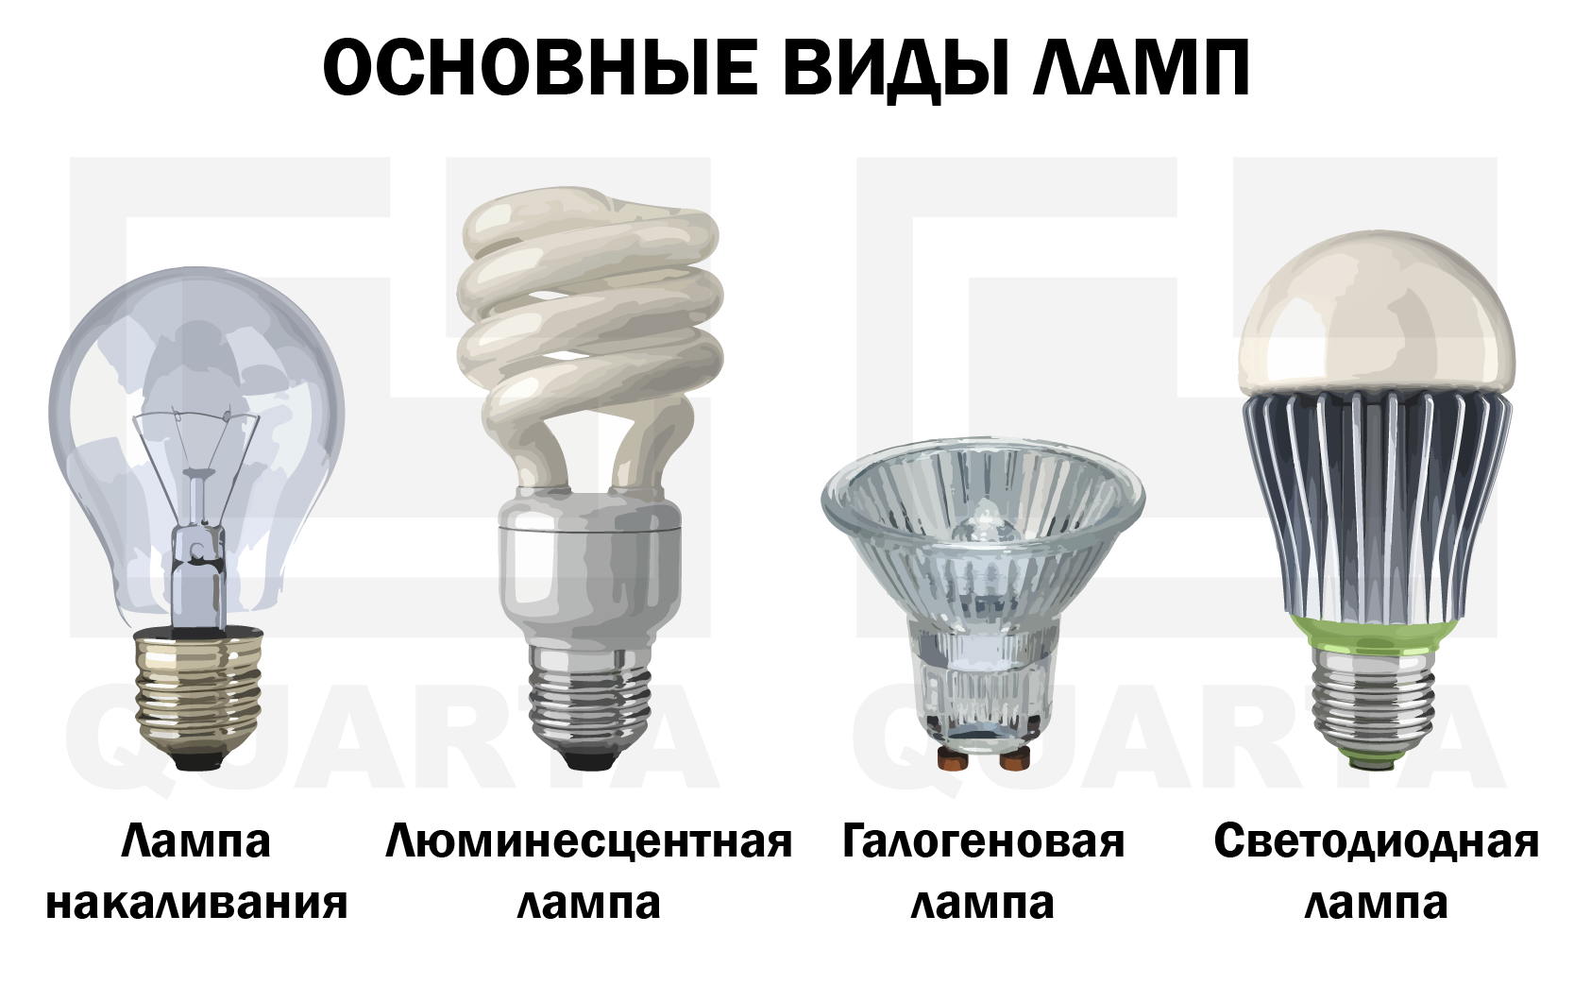

6.-Ребята, я хочу вам показать и рассказать какие бывают лампочки. Сейчас люди стали переходить на энергосберегающие. Почему? (ответы детей) -Я предлагаю вам сейчас самим убедиться насколько выгоднее энергосберегающие лампочки, чем обычная лампа накаливания. Давайте с вами рассчитаем, сколько нам надо заплатить по квитанции за потребление электроэнергии. ( Педагог показывает квитанцию об уплате). –Я использовала в этом месяце 100 КВТ. 1 квт стоит 4 руб. Сколько я заплачу? (400руб.). Это, если я буду использовать обычную лампочку. Но мы с вами заинтересованы платить поменьше. Давайте возьмём светодиодную лампочку, например. Я вам сказала, что потребление её ниже в 5 раз. Значит сколько мы энергии потратим? (20 квт) –Правильно. И заплатим:(20квт х на 4руб.=80 руб.) -Мы доказали, что энергосберегающие лампы выгоднее и экономнее.
7. Педагог приводит наглядный пример, как правильно пользоваться электроплитой. Выходят 2 учащихся и 1 эксперт, который смотрит за выполнением задания. –На столе представьте 3 конфорки (3 круга из картона разного диаметра). Нужно правильно поставить на них сковороду и кастрюлю. (дети расставляют посуду. Диаметр посуды должен соответствовать диаметру плиты.Эксперт-ребёнок подводит итог, кто из них справился с заданием)
8. Игра на смекалку и сообразительность «Заморочки из бочки»
ВОПРОСЫ
-Как лучше открыть широко окно на 15 мин. или чуть приоткрыть надолго?
-На что расходуется электороэнергия в быту? (освещение,-30%; Электробытовые приборы (какие знаете?), -40%; приготовление пищи-12%.
-Можно ли ставить горячие блюда, например горячую.кастрюлю, в холодильник? (нет)
-В чайник сразу много воды наливать и потом подогревать?(необходимое количество)
- Какие плиты считаются энергосберегающими: или электроплиты с обычными конфорками? ( стеклокерамические)
-Можно ли выключать электроплиту, если блюдо не довели до готовности? (да)
-Какой диаметр должен быть у дна посуды по сравнению с конфоркой? (одинаковый)
-При варке в кастрюле полная мощность всегда важна? (нет)До какого времени?(как закипела)
-Почему рекомендуют убирать накипь в чайнике?
_Наш урок по энергосбережению подошёл к концу. Я надеюсь, знания и советы, которые вы здесь услышали пригодятся вам в жизни. И вы сами можете их порекомендовать своим родителям и друзьям, чтобы позаботиться о нашей планете и её природных ресурсах.

